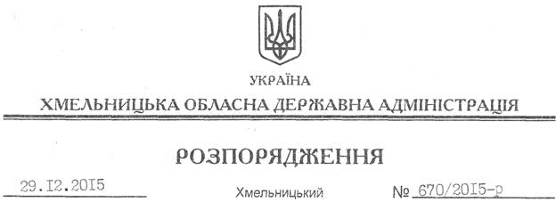

Про план роботи обласної державної адміністрації на 2016 рік

На підставі статей 39, 45 Закону України “Про місцеві державні адміністрації”, розділу 3 регламенту Хмельницької обласної державної адміністрації, затвердженого розпорядженням голови облдержадміністрації від 30.04.2014 № 155/2014-р:
1. Затвердити план роботи Хмельницької обласної державної адміністрації на 2016 рік (додається).
2. Контроль за виконанням заходів, передбачених планом роботи, покласти на першого заступника, заступника голови, заступника голови – керівника апарату, відділ контролю апарату обласної державної адміністрації.

Перший заступник
голови адміністрації В.Процюк

